ESTRUCTURA DE LA ENTREVISTA

Parte1
- PARA EMPEZAR, CREAREMOS LA RELACION CON EL CLIENTE CONOCIENDOLO TANTO A EL COMO AL NEGOCIO
- COMO ESTE SURGIÓ
- QUE LO SOSTIENE
- CUALES SON SUS ESLOGAN
- LA IMAGEN QUE QUIEREN DAR A LOS CLIENTES
Antigua 78 93
Negocio tradicional ubicado en centro de chillan
Venta al detalle
Atencion entregar atención al cliente

EMPRESA FAMILIAR

FUENTE DE TRABAJO FAMILIAR
CRECIMIENTO ECONOMICO
preguntas relacionadas para el formulario

- ¿Cuál es el nombre de la empresa?
EMPRESA QUIRIHUEA
EMPRESA DE MULTIPLE
- ¿Qué servicios brinda la empresa?
- queremos conocer a la empresa, el origen de e
- sta, su mensaje y como es que esta funciona. Fecha de fundación

PARTE 2
- CONOCIMIENTO DE EN QUE ESTATUS TECNOLOGICO SE MANEJA LA EMPRESA
- EL NIVEL DE MANEJO DE LOS EMPLEADOS CON COMPUTADORAS
- SI LA EMPRESA TIENE PRESENCIA EN REDES SOCIALES

preguntas relacionadas para el formulario

PAGINA PARA COTIZACION
SIN REDES SOCIALES

- ¿Hasta qué punto se manejan digitalmente en su negocio actualmente?
- ¿desde donde pensamos administrar la web?
- ¿tenemos presencia e interacción en redes sociales?

MISION Y VISION DE LA EMPRESA

PARTE 3

- CUAL ES LA IDEA QUE TENEMOS AL IMPLEMENTAR UNA PAGINA WEB PARA SU NEGOCIO
- QUE TAN DISPUESTOS ESTAMOS CON ESTE PROYECTO

PREGUNTAS RELACIONADAS

- ¿Cual es el objetivo que queremos lograr con la creación de la página web?
- ¿por que es que queremos diferenciarnos? lo que queremos que la gente recuerde de nosotros
- ATENCION ESPECIFICA AL CLIENTE

- ¿Cual es el mensaje principal o la propuesta de valor que desea transmitir a sus clientes a través de la página web?
- ¿hacia que publico apuntamos?, cliente ideal.
30-50

- ¿hay alguna web de la que se inspire?

Parte 4
REQUERIMIENTOS PARA LA CONFECCION DE LA PAGINA
- QUE ESTILO QUEREMOS QUE TENGA LA PAGINA WEB :
MINIMALISMO
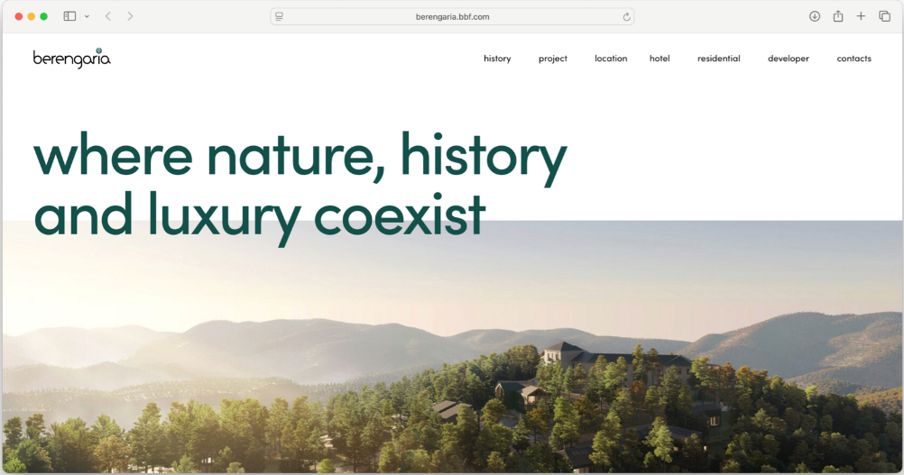

PLANO
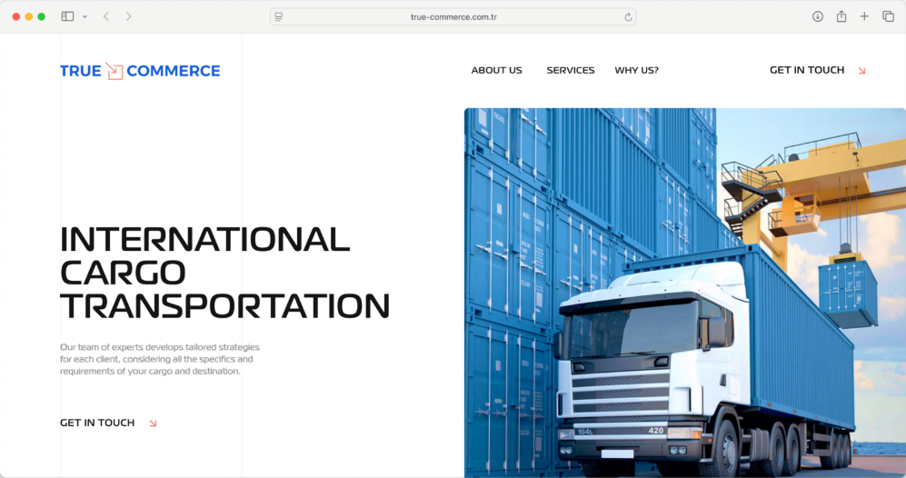

¿Tenemos una paleta de colores con la que se identifique la empresa?

(sugerencia)
Colores neutros y blancos
colores corporativos(blanco/<color>)

SI TENEMOS COLORES ADMIITRATIVOS

Implementaremos
- Cuatro viñetas en el header con inicio, quienes somos, nuestro catalogo y nuestro contacto
- Implementaremos carruseles con imágenes en la pestaña principal
botones de RRSS, si la empresa cuenta con RRSS
- botones para el contacto directo con la empresa
- un catalogo de productos con categorías, y filtros intermediarios como precios, colores, potencia, etc.…
- carrito de ventas asociado con WhatsApp para la cotización de productos
- en la viñeta de contacto contaremos con un formulario para el contacto directo con la empresa.
- Implementar un panel de administrador para lograr cambiar los carruseles y añadir productos al catalogo
- Agregar un sector para las promociones

requerimientos técnicos para la realización del proyecto

- ¿quiénes somos?
- Misión y vision
- Nuestro eslogan
- Por qué comprar con nosotros / Que no hace diferente a los demás
- imágenes de los logos de la empresa
- imágenes del local de la empresa
- ubicación de nuestro local
- nuestras redes sociales
- promociones disponibles
- todas las imágenes disponibles de la empresa sirven
- certificados
- sí tenemos patrocinios mencionar a nuestros patrocinadores también los integramos en la web
- marcas que vendemos

información sobre cada uno de los productos

- nombre del producto
- modelo del producto
- precio del producto
- imágenes claras del producto (2-3 por producto)
- stock
- si hay oferta al por mayor
- opciones de compra (unidad, caja)

páginas de guía para la idea general.
ronix.cl

Precios
- 20000 por el hosting y el dominio durante un año
ademas del formulario necesito esta lista de requisitos para confeccion de la web.]

desarrollo de la pagina web
requerimientos recolectados:
- PAGINA PARA COTIZACION
- SIN REDES SOCIALES
- Antigua 78 93
- Negocio tradicional ubicado en centro de chillan
- Venta al detalle
- Atencion entregar atención al cliente
- EMPRESA FAMILIAR
- FUENTE DE TRABAJO FAMILIAR
- CRECIMIENTO ECONOMICO
- EMPRESA QUIRIHUEA
- EMPRESA DE MULTIPLE
- PAGINA PARA COTIZACION
- SIN REDES SOCIALES
- ATENCION ESPECIFICA AL CLIENTE

